校园安心付支付网关接入说明

# 流程说明

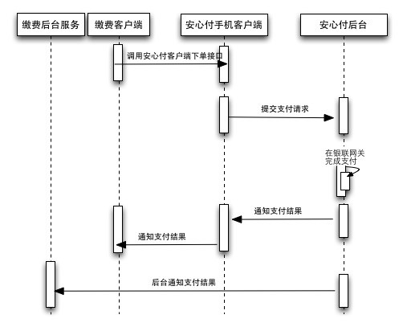

说明：缴费客户端调用安心付手机客户端支付下单接口，支付请求经过安心付后台处理，跳转到银联完成支付。安心付后台收到银联支付通知，经安心付手机客户端通知缴费客户端；同时安心付后台会发送后台通知，通知缴费后台服务。

# 需要参数

订单号, 摘要, 金额, 学校Code, 学号, 姓名, 签名

# Android调用方式

## 调用

通过启动Activity方式来调用, 支付需要的参数作为启动Activity的参数传递给支付控件

|  |  |  |  |
| --- | --- | --- | --- |
| Action | com.zhihuianxin.action.pay | | |
| Params | 是否必须 | 数据类型 | 说明 |
| order_no | 是 | String | 订单号 |
| summary | 是 | String | 交易摘要 |
| amount | 是 | String | 交易金额, 单位为元, 保留两位小数 |
| school_code | 是 | String | 学校编号 |
| school_account | 否 | String | 学号 |
| name | 否 | String | 姓名 |
| sign | 是 | String | 数据签名 |

示例:

Intent intent = new Intent("com.zhihuianxin.action.pay");

intent.putExtra("order_no", "12345678");

intent.putExtra("summary", "交易内容");

intent.putExtra("amount", "123.45");

intent.putExtra("school_code", "12345");

intent.putExtra("school_account", "123456");

intent.putExtra("name", "姓名");

intent.putExtra("sign", "012345678ABCDEF");

startActivityForResult(intent, 1);

## 结果返回

通过重写调用支付控件的Activity或Fragment的ActivityResult方法获取支付结果

通过resultCode来判断支付结果

public static final int RESULT_FAILED = 1001;

@Override

protected void onActivityResult(int requestCode, int resultCode, Intent data) {

super.onActivityResult(requestCode, resultCode, data);

if(requestCode == 1){

if(resultCode == RESULT_OK){

Toast.makeText(this, "支付成功", Toast.LENGTH_LONG).show();

}

else if(resultCode == RESULT_CANCELED){

Toast.makeText(this, "支付被用户取消", Toast.LENGTH_LONG).show();

}

else if(resultCode == RESULT_FAILED){

Toast.makeText(this, "支付失败", Toast.LENGTH_LONG).show();

}

}

}

# iOS调用方式

## 调用

通过启动Open URL方式来调用, 调用的URL由4段组成：头部、调用者URL Scheme、参数。其中头部与调用者URL Scheme用“://”隔开，调用者URL Scheme与参数用“&”隔开，参数对之间亦用“&”相连。即：header://callerURLScheme&order_no=1000&summary=descript…的形式。

|  |  |  |  |
| --- | --- | --- | --- |
| 头部 | xyaxfGatewayTrade | | |
| 参数 | 是否必须 | 数据类型 | 说明 |
| order_no | 是 | String | 订单号 |
| summary | 是 | String | 交易摘要 |
| amount | 是 | String | 交易金额, 单位为元, 保留两位小数 |
| school_code | 是 | String | 学校编号 |
| school_account | 否 | String | 学号 |
| name | 否 | String | 姓名 |
| sign | 是 | String | 数据签名 |

示例:

NSURL *url = [NSURL URLWithString:@"xyaxfGatewayTrade://myURLScheme&order_no=123456&summary=trade_summary&amount=0.01&school_code=1234&school_account=123456&name=john&sign=012345678ABCDEF"];

[[UIApplication sharedApplication] openURL:url];

注：调用者URL Scheme为调用校园安心付收银台的App中设置的URL Scheme，具体设置方式：

选择target->点击info选项卡->点击“+”添加一项新的URL Type->在URL Schemes中输入您的URL Scheme。

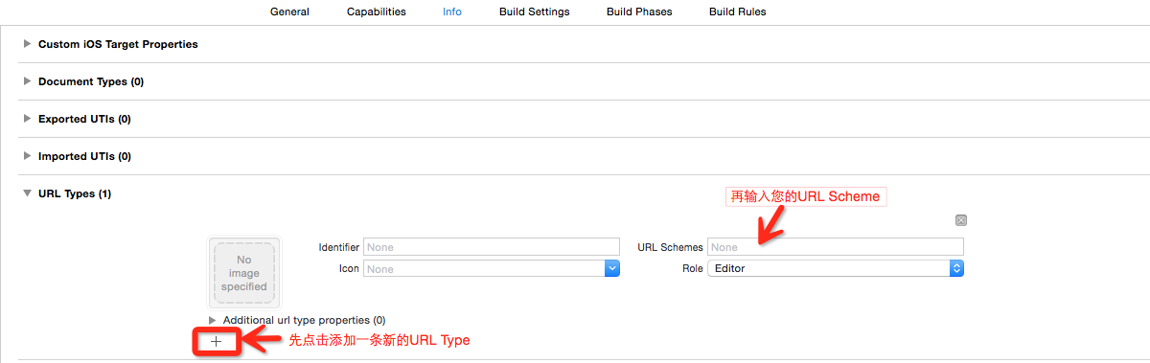

## 结果返回

通过在AppDelegate中注册-(BOOL)application:openURL:sourceApplication:annotation;函数监听返回，返回URL为以上提到的调用者URL Scheme加结果的形式，即：callerURLScheme://result

|  |  |
| --- | --- |
| result取值 | 说明 |
| success | 支付成功 |
| failed | 支付失败 |
| cancel | 用户取消支付 |

示例：

- (BOOL)application:(UIApplication *)application openURL:(NSURL *)url sourceApplication:(NSString *)sourceApplication annotation:(id)annotation {

if ([[url scheme] isEqualToString:@"myURLScheme"]) {

NSString *host = [url host];

if ([host isEqualToString:@"success"]) {

;// 支付成功处理

} else if ([host isEqualToString:@"failed"]) {

;// 支付失败处理

} else if ([host isEqualToString:@"cancel"]) {

;// 支付失败处理

}

}

return YES;

}

# 支付结果通知

说明：安心付支付，后台通知到第三方系统,http post的方式提交三个参数。

Url: /notifyResult

请求参数：

|  |  |  |  |
| --- | --- | --- | --- |
| 参数名 | 类型 | 必须 | 说明 |
| order_no | string | 是 | 订单号 |
| amt | string | 是 | 缴费金额 |
| signature | string | 是 | 签名串 |

返回参数：

|  |  |  |  |
| --- | --- | --- | --- |
| 参数名 | 类型 | 必须 | 说明 |
| result | string | 是 | 返回状态  00:成功 |

# 数据签名生成方式

## 手机客户端接口数据签名

数据签名 = MD5(订单号 + 摘要 + 金额 + 学校编号 + 签名KEY)

MD5: MD5值的16进制字符串

示例:

订单号: “20150821175630001”

摘要: “杂费”

金额: “100.00”

学校编号: “02230”

签名KEY: “0123456789ABCDEF”

数据签名 = MD5(“20150821175630001杂费100.00022300123456789ABCDEF”) = “D82FE51439A5C83B11169FA3D52EFE87”

## 后台支付通知签名

order_no+amt+key 做md5